***Методические рекомендации***

***занятий в специально-медицинской группе.***

Составила: Амриева Г.Н учитель физической культуры СШЛ№6

Кокшетау -2020

Данное пособие предназначено для оказания помощи учителям физической культуры в проведении уроков с учащимися отнесенных к специально-медицинской группе. Темы, включенные в методические рекомендации, соответствуют программе для учащихся СМГ. Методический материал поможет учителям физической культуре в работе с детьми с такими заболеваниями как миопия, сколиоз, плоскостопия и ожирение.

В рекомендации включена познавательная информация и упражнения для профилактики заболевания.

**Профилактика Миопии**

Миопия – это состояние, которое характеризуется ненормальной рефракцией глаза. Главный оптический фокус при этом располагается между хрусталиком и сетчаткой органа зрения. За счет этого человек начинает хуже видеть объекты, расположенные вдали. Эта патология имеет синоним – близорукость, так как близко находящие предметы человек с миопией видит намного лучше. Согласно статистике, миопия является весьма распространенным заболеванием, от него страдают более 29% населения земного шара. Причем часто патология начинает развиваться в подростковом возрасте.

## Основные причины близорукости (миопии)

Главной причиной близорукости является рост глазного яблока в длину. Оптика глаза остается в прежнем состоянии, соответственно, фокус изображения с ростом глаза все больше отстоит от сетчатки, близорукость прогрессирует. Причины миопии – избыточная зрительная нагрузка, переутомление глазных мышц, плохое освещение и питание, наследственность.

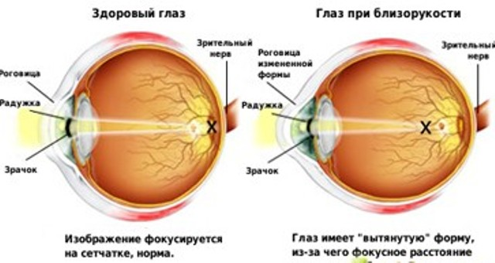

Лечебная физическая культура (ЛФК) показана всем лицам, имеющим прогрессирующую приобретенную и не осложненную отслойкой сетчатки близорукость любой степени. Возраст не является лимитирующим моментом, однако наиболее эффективна ЛФК у детей. Чем раньше назначают ЛФК при миопии и чем меньше степень близорукости, тем выше эффективность метода.

При врожденной близорукости применение ЛФК малоэффективно. Противопоказано лечение ЛФК при угрозе отслоения сетчатки.

**1**

ЛФК включает дыхательные упражнения, а также упражнения для укрепления мышц шеи и спины с целью улучшения функциональных возможностей сердечно-сосудистой и дыхательных систем, а также укрепления мышечного корсета, мышц шеи и спины, ослабленных неправильной позой при зрительной работе (резко наклоненная голова, сутулая спина). В комплексе лечебных и профилактических мер поза человека при работе имеет большое значение. Положение тела считается правильным, когда линия центра тяжести пересекает скамью позади тазобедренного сустава, голова несколько наклонена вперед, глаза находятся на расстоянии длины предплечья и кисти с вытянутыми пальцами от книги, лежащей на столе, плечевой пояс сохраняет горизонтальное положение, туловище отодвинуто от края стола на 3-5 см.

**Комплекс упражнений**

Профилактические упражнения необходимо выполнять с целью профилактики появления и прогрессирования близорукости не реже 3-4 раз в неделю.

**Исходное положение - стоя у стенки:** 1.Посмотреть строго вверх, перевести взгляд вниз (6-8 раз). 2. Посмотреть вверх - вправо, затем по диагонали вниз - влево (6-8 раз).

3. Посмотреть вверх - влево, по диагонали вниз - вправо (6-8 раз). 4. Перевести взгляд в левый угол глаза, затем по горизонтали в правый (6-8 раз).

5. Вытянуть вперед руку по средней линии лица. Смотреть на конец пальца и медленно приближать его, не сводя глаз до тех пор, пока палец не начнет «двоиться» (6-8 раз). 6. Смотреть прямо перед собой 2 - 3 сек., держать палец правой руки по средней линии лица на расстоянии 25 - 30 см от глаз, перевести взгляд на кончик пальца и смотреть на него 3 - 5 сек., опустить руку (10-12 раз).

7. Палец на переносице. Перевести взгляд обоих глаз на переносицу и обратно (10-11 раз). 8. Круговые движения глазами по часовой стрелке и обратно.

**Исходное положение - сидя.** 9. Медленно переводить взгляд с пола на потолок и обратно, голова неподвижна. 8-12 раз. 10. Быстро моргать в течение 15 с. Повторить 3-4 раза.

11. Крепко зажмурить глаза на 3-5 с. открыть на 3-5 с. Повторить 8-10 раз. 12. Закрыть глаза и массировать веки круговыми движениями пальца в течение 1 минуты. **Исходное положение – стоя у стены** 13. Перевод взгляда с ближнего предмета на дальний.

Тренировка внутренних, цилиарных, мышц глаза проводится по методу, который называется «метка на стекле». При выполнении этого упражнения занимающийся в очках становится у окна на расстоянии 30 - 35 см от оконного стекла. На этом стекле, на уровне его глаз крепится круглая метка диаметром 3 - 5 мм. Вдали на линии взора, проходящей через эту метку, пациент намечает какой-либо предмет для фиксации, затем поочерёдно переводит взгляд то на метку на стекле, то на предмет. Упражнение проводится два раза в день в течение 25 - 30 дней. Первые два дня продолжительность каждого упражнения должна составлять 3 мин., последующие два дня - 5 мин., а в остальные дни - 7 мин.

**2**

**Профилактика Сколиоза**

Основным средством формирования правильной осанки являются занятия физическими упражнениями. Прежде всего, необходимо использовать упражнения для развития больших мышечных групп, особенно спины, живота, ног, чтобы создать естественный мышечный корсет.Упражнения можно выполнять из различных исходных положений – стоя, лежа на спине и животе, сидя на стуле, скамейке, четвереньках.

Учитывая, что профилактика и коррекция осанки– процесс  продолжительный, требующий систематической работы, рекомендуем родителям  заниматься с ребенком ежедневно.

Правильная осанка является индикатором психологического и физического здоровья человека. Под действием внутренних и внешних неблагоприятных факторов, у человека формируются различные типы нарушений осанки, которые приводят к проблемам соматического и психологического характера. Нарушения осанки развиваются у людей независимо от гендерной принадлежности и возрастной группы. Но чаще диагноз ставится детям и подросткам в период полового созревания, когда наблюдается ускоренный рост скелета.

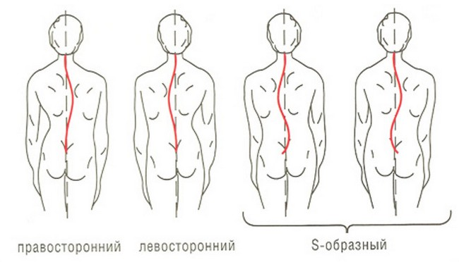

**Комплекс упражнений**

Упражнение 1. Находясь в положении сидя на полу, согнуть обе ноги в коленях и обхватить их двумя руками. Максимально выпрямить спину, стараясь приблизить лопатки друг к другу.

Сделать вдох, голова запрокинута назад, шея сильно вытянута. Упражнение повторяют в 8-10 раз.

Упражнение 2. Поза “по-турецки”. Спина выпрямлена, руками надо держаться за ступни или голени. Пребывая в этом положении, сосчитать до 5. На счет «один», голову повернуть влево. На счёт «два» и «три» попытаться максимально повернуть голову в левую сторону. На счёт «четыре» и «пять» вернуться в исходное положение. Аналогичные действия совершают в правую сторону. Повторить 10 раз.

Упражнение 3. Находясь в положении стоя на коленях, ладонями упираются в пол, располагая их на ширине плеч. Совершают аккуратные вращательные движения головой по направлению часовой стрелки и против неё. Кратность повторений составляет 8-10 раз в каждую сторону.

**3**

Упражнение 4. Лёжа на животе, руки сложить в замок на затылке. Сделав вдох, аккуратно поднять голову вверх, оказывая сопротивление руками. Повторять данное упражнение не менее в 8-10 раз.

Упражнение 5. Лежа на спине, ноги согнуть в коленях, ступни максимально приблизить к бедрам. После этого развести в стороны руки и, опираясь на них, аккуратно выгнуть спину дугой.

Упражнение 6. “Планка”. Лечь лицом к полу, точками опоры являются ладони выпрямленных рук и пальцы ног. Необходимо следить за тем, чтобы спина была прямая, а живот втянут. Находиться в таком положении, рекомендовано 30-40 секунд. Кратность повторений составляет 5 раз. Выравниванию осанки в домашних условиях способствует ношение книги на голове. Книгу рекомендовано выбирать среднего размера, чтобы не создавать дополнительную нагрузку на шейный отдел. Поместив ее на теменную область, необходимо стараться пройти максимальное расстояние, не роняя с головы. Комплекс гимнастических упражнений рекомендовано выполнять утром или в вечернее время, за 3-4 часа до сна. Первые результаты физической нагрузки можно заметить через 2-3 месяца регулярных занятий.

Наряду с корригирующей ЛФК, назначается массаж при нарушениях осанки различного типа. Массажные приёмы помогают улучшить кровообращение в области спины, расслабить мышечный корсет, ускорить метаболизм в структурах позвоночного столба.

**Стандартный комплекс лечебной гимнастики**

Упражнение 1. В положении стоя – ноги на ширине плеч, взять в руки мяч. Выпрямить руки над головой (голова повернута таким образом, чтобы был виден мяч). Опустить руки на уровень грудной клетки, развести локти в стороны. Вернуться в исходное положение.

Упражнение 2. В положении лежа ребенок поднимает обе ноги под углом 30 градусов. Выполняется их поочередное разведение и скрещивание. Необходимо следить, чтобы туловище и руки малыша не отрывались от пола.

Упражнение 3. Положение лежа на животе. Соединить руки в замок на затылке, локти развести в стороны, соединить лопатки. Необходимо поднять одновременно туловище и ноги таким образом, чтобы точкой опоры был живот. В заданной позиции следует находиться около 5 секунд.

Упражнение 4. В положении лежа на спине, руки вытягивают вдоль туловища, располагая их ладонями вверх. После этого выполняется разведение рук, вытягивание их над головой и потягивание. Кратность выполнения – 4 раза.

Гимнастические упражнения для подростков аналогичны. Кроме того, дети старшего возраста могут использовать приемы взрослой лечебно-профилактической гимнастики. Детям и подросткам со сколиозом в комплекс ЛФК дополнительно включаются провисание и подтягивание на перекладине.

**4**

**Профилактика Плоскостопия**

## Плоскостопие – довольно распространенная болезнь, которая проявляется изменением высоты сводов стопы (их снижением). Именно это приводит к появлению болей в области спины, в ногах, в пояснице и других участках тела. Причина болезненности: стопы ног перестают сглаживать нагрузку на тело при движении и справляться со своей рессорной функцией. По истечении определенного времени стопа «расплющивается». При запущенных формах заболевания – станет практически полностью плоская. Ее мышцы и связки сильно ослабевают. При этом основная нагрузка при ходьбе ложится на близлежащие суставы и позвоночник. Именно они берут на себя «основной удар» и частично компенсируют нарушения в строении стоп.

## Определяем плоскостопие

1. Намазать всю поверхность ступни ног жирным кремом

2. Встать на чистый лист бумаги, одновременно двумя стопами без опоры на посторонние предметы.

3. Сойти с листа и осмотреть на бумаге жирные отпечатки стоп.

4. По внутреннему краю стопы должна располагаться выемка. Если ее нет или она небольшая, то можно сказать, что есть плоскостопие.

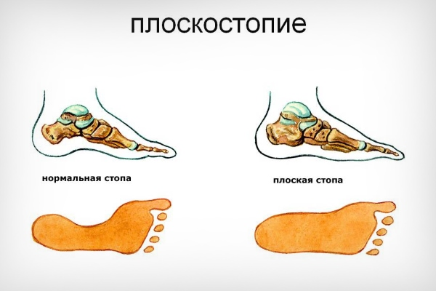

**5**

**Комплекс упражнений**

1. Перенесение центра тяжести на переднюю часть стопы. Из положения стоя, носки и пятки вместе, спина прямая, держась за опору (спинка стула, шведская стенка), выполнить подъем на носки, 5-8 секунд и снова опуститься на стопу.

2. Из положения сидя на стуле постараться поднять с пола мячик для настольного тенниса или иной мелкий предмет при помощи пальцев ног.

3. «Гусеница». Из положения сидя на стуле, широко расставив ноги, приближайте и отдаляйте от себя стопы по полу при помощи сгибания и разгибания пальцев ног, имитируя движения тела гусеницы.

4. Из положения сидя на стуле, ноги вместе, ступни сомкнуты, следует развести колени в стороны и, оторвав пятки от пола, сомкнуть подошвы.

5. Походить 1-2 минуты на носочках, потом 30-60 секунд на пятках, на внутренней и на внешней стороне стопы.

6. Стоя, сомкнуть стопы вместе, а потом развести как можно шире носки, а потом и того же положения развести как можно шире пятки. Не отрывая стоп от пола выполнить 5-10 приседаний.

7. Стоя на одной ноге, вторую согнуть под прямым углом в колене и выполнять вращательные движения голенью, а потом стопой. Сначала по часовой стрелке, затем против. Выполнив по 4 оборота в каждую сторону повторить то же самое с другой ногой.

8. Ходьба гусиным шагом 30-60 секунд, затем столько же в полуприсяде. Захватив пальцами одной стопы карандаш походить так 30-40 секунд.

Упражнения при плоскостопии — профилактическая мера, позволяющая сохранить ваши стопы здоровыми и уменьшить риск заболевания плоскостопием.

**6**

**Профилактика Ожирения**

Основной причиной ожирения является нарушение энергетического баланса организма, при котором получаемая с пищей энергия превосходит энергетические затраты организма. При этом нереализуемая излишняя пища является ресурсом синтеза жира в адипоцитах, что ведет к увеличению массы тела. Особую тревогу вызывает большое число детей с ожирением.

Ожирение - такое заболевание, излечение которого одним курсом стационарного лечения не представляется возможным. Лечиться от ожирения нужно в течение довольно длительного времени и по достижении желаемого результата не допустить возврата избытка веса. Худеть нужно постепенно, регулярно придерживаясь определённой диеты и необходимого уровня физической деятельности.

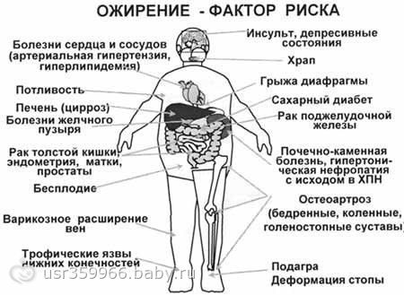

Как любую проблему, ожирение легче предупредить, чем лечить развившуюся болезнь. Если проблема избыточного веса вызвана не заболеваниями или генетической расположенностью, то профилактические меры максимально просты. Соблюдение нескольких правил позволит быть не только стройным, но и здоровым. Для предотвращения ожирения и набора избыточного веса нужно: употреблять здоровую пищу и следить за ее калорийностью; вести активный образ жизни (при сидячей работе ходить в спортзал, регулярно гулять на свежем воздухе, делать перерывы в рабочем графике на разминку); придерживаться постоянно режима дня, высыпаться, чтобы не спровоцировать нарушения работы эндокринных желез.

**7**

Профилактика лишнего веса напрямую зависит от правильных физических нагрузок. Следует выбирать максимально удобный вид спорта, не нагружать себя до изнеможения, обязательно придерживаться регулярности занятий. Спорт должен приносить удовольствие, ведь физической нагрузкой может быть простая ходьба. Подбор набора упражнений при уже существующем ожирении должен строго контролироваться специалистами, так как нагрузка на суставы, кости, увеличивается в разы. Появляется реальная возможность получить серьезную травму и сильно подорвать здоровье.

Ожирение – это болезнь с разными стадиями. Многие страдающие избыточным весом совершают ключевую ошибку и обращаются сразу к диетологам. Однако ожирение лечит эндокринолог, а диетология – это вспомогательное направление профилактики. Эндокринология на основе анализов определит причины набора избыточного веса и подберет подходящую терапию.

**Лечебная физическая культура (ЛФК) при ожирении – это не только определенные упражнения, а целый комплекс мероприятий, направленных на коррекцию функциональности всего организма**. При 1-2-ой степени ожирения физические нагрузки могут выполняться в самостоятельном режиме. Но если ставится диагноз ожирение 3-4-ой степени, то помощь специалиста обязательна.

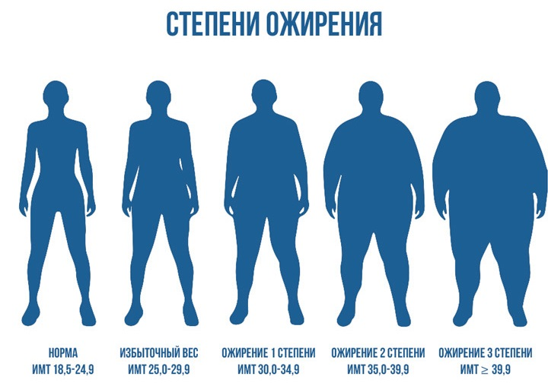

- 1 степени ожирения особенно полезными будет [ходьба пешком в быстром темпе](http://hudeiskorei.com/bystraya-xodba-dlya-poxudeniya/) и легкий бег. Оптимальным выбором станут активные спортивные игры: волейбол, теннис, баскетбол. Занятия должны включать в себя комплекс упражнений с предметами и без.

- 2 степень ожирения требует выполнения занятий 3-х раз в неделю. Основа занятий – быстрая ходьба, легкий бег, силовые нагрузки. Полезной будет езда на велосипеде или занятия на велотренажере.

- 3, 4-я степень – это уже серьезные отклонения в здоровье, поэтому составлять программу занятий нужно со специалистом по ЛФК. Тренировки должны быть максимально частыми, но умеренными по интенсивности. Начинать надо с минимальной нагрузки, постепенно увеличивая её. На начальном этапе полезными будут ходьба, плавание в бассейне, элементарные упражнения для утренней гимнастики.

**8**

**Комплекс упражнений**

1. Ходьба на месте: темп средний, продолжительность 1 минута, колени должны подниматься на уровне пояса;

2. Поднимание прямых ног вверх из положения стоя, руки вытянуты перед собой, 10 раз для каждой конечности;

3. Наклоны туловища вправо и влево: ноги на ширине плеч, руки на поясе, 10 раз в каждую сторону;

4. Повороты туловища в стороны: ноги на ширине плеч, руки на поясе,10 раз в каждую сторону;

5. Подъем таза: лежа на спине, руки вдоль туловища, ноги согнуты в коленях, стопы подтянуты к ягодицам, прогнуться. 15 раз;

6. Имитация езды на велосипеде: лежа на спине, ноги приподняты над полом на подходящую высоту (ориентироваться по собственным ощущениям), 5 подходов по 30 секунд с отдыхом;

7. подъем таза из положения на боку: нужно опираться на руку и стопы, отрывать таз от пола 10 раз подряд, затем менять положение и прорабатывать другую сторону;

8. перекаты спиной: лечь на пол, руки завести за голову и перекатываться сначала налево, потом направо в течение 1 минуты, работая только мышцами спины;

9. «кривые» приседания: встать на колени, руки вытянуть вперед, приседать на бедро и сразу же вставать, повторять 10 раз в каждую сторону;

10. вращения бедрами: из положения стоя, ноги на ширине плеч, руки на талии, повторы минимум 10 раз сначала по часовой стрелке, затем против;

11. приседания: 10 раз, глубокие, если это выполнять тяжело, подойдут полуприседы.

Ожирение нельзя вылечить без участия, активного сотрудничества и взаимопонимания между врачом и пациентом, поэтому для достижения хорошего эффекта просто необходимо, чтобы пациенты правильно понимали врача, логику и обоснованность тех или иных рекомендаций.

**9**

**Литература**

1..Медицинская реабилитация: Руководство для врачей/Под редакцией В.А. Епифанова. - М. Медпресс-информ, 2008. 2. Под редакцией Анисимова «Физкультура при близорукости», Москва 1993г. 3. Медицинский журнал, 1996г. 4. Выдрин В.М., Зыков Б.К., Лотоненко А.В. Физическая культура студентов вузов.  
М.: Медицина, 1987. 5. Кофман Л.Б. Настольная книга учителя физической культуры.-  
М.:Физкультура и спорт, 1998г. 6. Покровский В.И. Малая медицинская  
энциклопедия. М: Большая Российская энциклопедия, 1992.

7. Источники сколиоза : <http://artrozmed.ru/drugie-bolezni/narushenie-osanki.html>

<http://artrozmed.ru/drugie-bolezni/narushenie-osanki.html>

8.Проф. А. Н. Корж. Современные подходы к профилактике ожирения // Международный медицинский журнал - №3 – 2012 http://lekar-n.com

**10**